Kuot

jazyk papuánský, izolát, jediný neaustronéský na Novém Irsku
cca 1500 mluvčích (podle Ethnologu jich bylo 2500, toto je údaj podle dizertační práce E. Lindströmové z r. 2002), 9 vesnic, strukturně velmi odlišný od svých austronéských sousedů i od ostatních papuánských jazyků, není úředním jazykem,je běžně mluvený, ale ustupuje kreolu angličtiny nazývanému Tok Pisin, není předáván dětem a v následujících desetiletích pravděpodobně zanikne, nekonzistetní způsob zápisu, mnoho variant např. u osobních jmen, vlastní noviny a bible, bez původní literatury
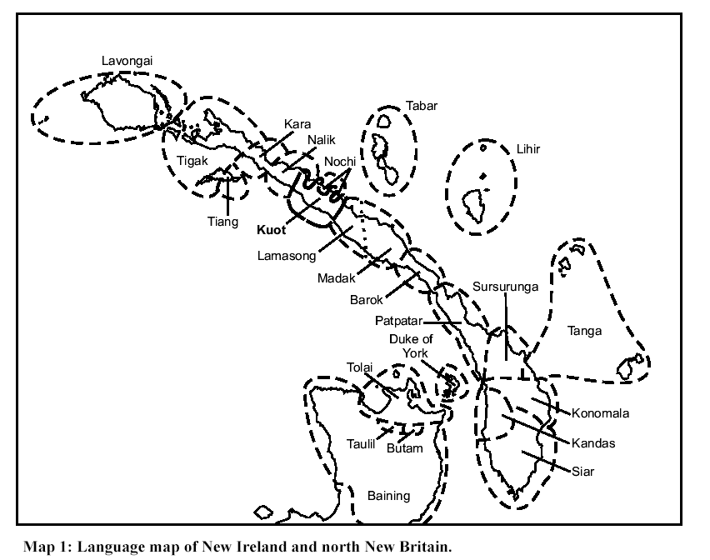

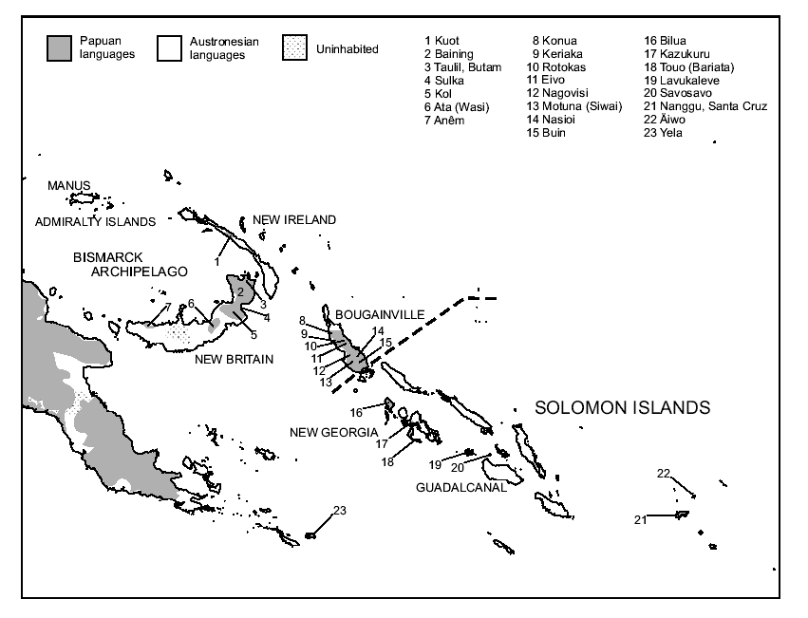

Fonologie

Konsonanty
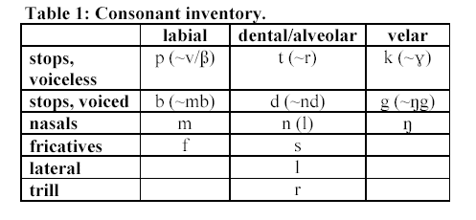
(v závorce uvedeny jednotlivé alofony)
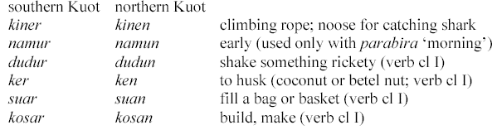
celkem 13 konsonantů, jen málo fonémů má status plného fonému ve všech kontextech, ale existuje zde mnoho alomorfních vazeb mezi jednotlivými fonémy

Vokály
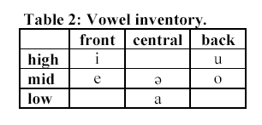
celkem šest vokálů

slabiky V, CV, VC, CVC
přízvuk je lexikální, nelze na něj usuzovat podle nějakého pravidla, projevuje se délkou, nikdy změnou výšky, má schopnost rozlišovat význam (podle umístění ve slově)

(1) ŋa´ne "maso nebo zelenina, která se hodí k rýži nebo k hlízám", substantivum
´ŋane "silný – 3.os., sng., masc.", adjektivum

Substantiva

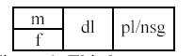
mají inherentní a skrytou kategorii rodu (M a F) v singuláru a kontextově závislou a zjevnou kategorii čísla (sng, du, nsng - plural)

rod je rozlišován pouze v sng ve třetí osobě
lidé a důležitá zvířata mají svůj přirozený rod – patří jim většina speciálních deklinací, rod nelze predikovat, často je jedné věci přisuzován různými mluvčími různý rod, některé věci mají tendenci sdružovat se vjednom rodu, ale autorka nenalezla žádné konkrétní pravidlo (např. ostré věci mají tendenci být F)
M bývá užíván jako bezpříznakový, např. v otázkách typu "Kdo je to?"

11 deklinací založených tvoření nsng ze sng
asi polovina všech substantiv patří k jedné pravidelné deklinaci, která tvoří nsng pomocí –(i)p
duál a plurál (nikoliv sng) jsou rozlišovány sufixy
10 zbylých jsou speciální deklinace, všechny neproduktivní, patří k nim hlavně základní, původní slova a příbuzenské termíny
rozlišují se podle koncové slabiky v sng – tzn. –ma, -na, -bun, -bu, -uom, -bam, -nэm, -nim, -n, -m
př. –ma deklinace:
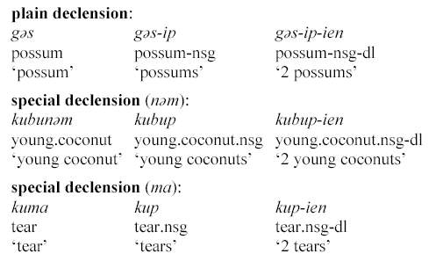

nsng tvoří základ pro duál tvořený pravidelně (R) – sufix -ien

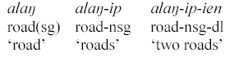
duál užíván převážně pro lidi a párové části těla, pro neživé věci je užíván pouze v případě, kdy se mluví explicitně o počtu dvou
mnoho výjimek v příbuzenské terminologii, lexikalizace duálových tvarů pro konkrétní příbuzné
sng užíván pro obecná pojmenování

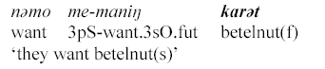
(4)
slova, která mají pouze sng, nebo pouze nsng (nelze predikovat)

"vztažná jména" (relational nouns)
stojí na hranici jmen a předložek, jsou to jména, která nemají rod, ale mohou vytvořit nsng, fungují jako substantiva, ale nemají u sebe předložky (lze porovnat v následujícím příkladě)

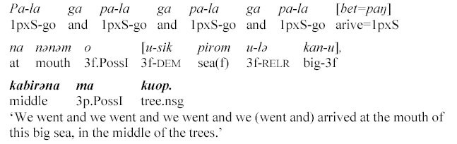
(5)
narozdíl od našich sekundárních předložek je lze užít v nsng

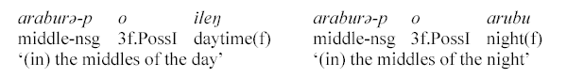
Slovesa

přibírají afixy a klitika, mohou referovat k jednomu nebo dvěma argumentům, kmeny jsou monotranzitivní, ambitranzitivní (S=A nebo S=O; pár kmenů může být obojím), nebo tranzitivní, jen několik kmenů je supletivních mezi tranzitivitou a intranzitivitou
Pořadí afixů a klitik ve vztahu ke kmeni rozděluje slovesa do tří intranzitivních tříd (I, II, III), které se spojují do dvojic se čtyřmi třídami tranzitivními (I, IIa, IIb, III) – každá má charakteristické afixy či klitika (viz příklad), pouze první třída je produktivní, ostatní jsou uzavřené
mnoho nepravidelných sloves, mnoho společných vlastností s adjektivy
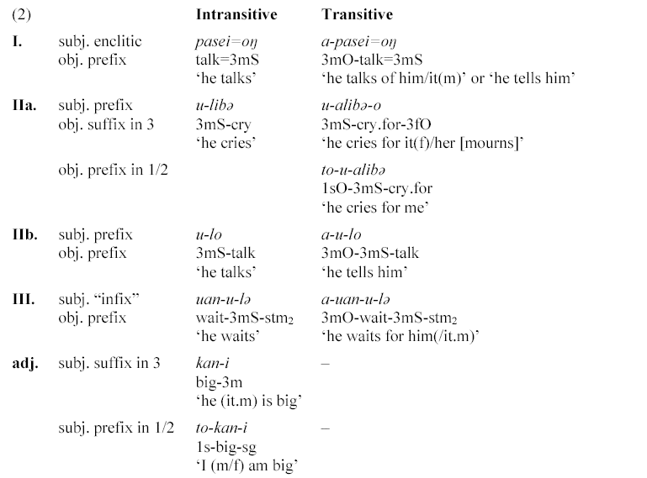
charakteristické prefixy: u- marker objektu, da- víceagentnost, te- reflexivita, ne- reciprocita
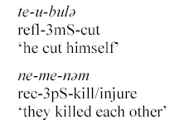
čas a způsob jsou vyjadřovány adverbii, pouze ve futuru dochází ke změně v kořeni u II. a III. třídy – je to jediný konzistentní čas (též irrealis), stojí v opozici vůči nonfuturu

Další slovní druhy

Adjektiva

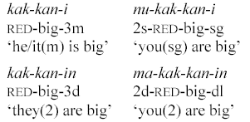
uzavřená třída 76 adjektiv, mohou se nominalizovat, ale dají se z nich tvořit i kauzativa, potom fungují jako slovesa I. třídy, některá se mohou reduplikovat (nepredikovatelné, výsledek je již lexikalizovaný výraz), shodují se se substantivy v rodě a čísle

Číslovky
berou se jako substantiva, ale netvoří nsng, desítkový systém, dvacet je duál od deseti, syntakticky stojí před jménem, které rozvíjejí

Předložky
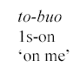
10 předložek, kromě dvou se shodují v čísle, rodě i osobě s ostatními větnými členy

Adverbia
velké množství, specifikují místo, čas, způsob, stupeň, rozvíjejí predikát, mohou tvořit samostatnou výpověď (např. "možná", "znovu", apod.), jejich pozice ve větě je velmi volná, invariantní forma adverbií, velmi omezená reduplikace

Deixe – umístění/směr
zahrnuje vzdálenost a směr, deixe je vyjadřována adverbiální funkcí, sedm základních směrů (deset forem – některé jsou složené, např. nahoru od moře)
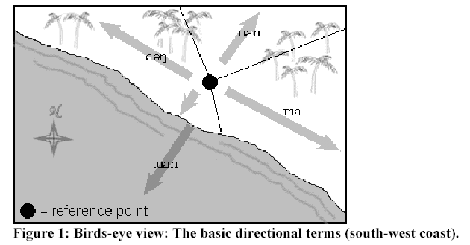
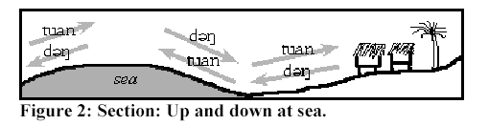

morfologie je ale převážně nepravidelná, příklady ani nejsou uváděny

Zájmena
8 osobních zájmen, žádná pro třetí osobu, nemusí být ve větě vyjádřena (3. osoba ani nemůže), projevují se shodou s předložkami a adjektivy
demonstrativa, běžná sada, shoda

Částice, adverbiální a aspektuální klitika, spojovací výrazy
hlavně gramatické funkce
částice zpřesňují čas (futurum), habituálnost, kontinuitu, způsob, tvoří negaci (několik částic lišících se expresivitou – zákaz, nedoporučení apod.)
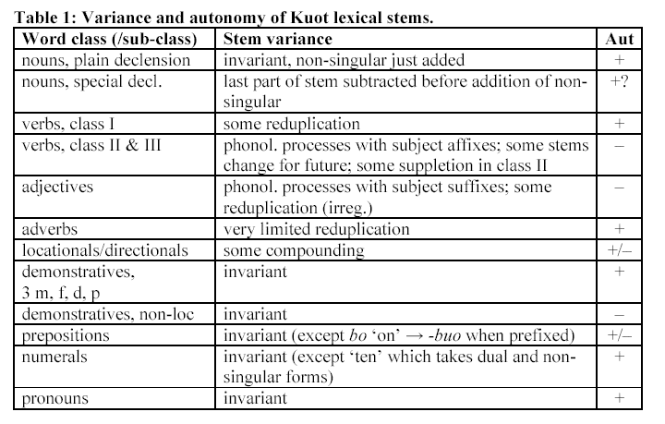
6 adverbiálních a aspektuálních klitk, která se připojují k prvnímu větnému členu (existují ještě zájmenná klitika – ta ale mění svou formu v závislosti na shodě – viz výše)

Slovotvorba

substantivizace – ze sloves II. a III. třídy, produktivní (př. nulibap "pláč" z kmene –liba "plakat" II. tř.)

dále se využívá tvorby substantiv z adjektiv a adjektivních sloves ze sloves I. tř. (produktivní)

reduplikace u sloves a adjektiv – velmi nepravidelná, výsledky lexikalizovány
kořeny se nedají skládat

Morfologická typologie

kuot je převážně aglutinační, někdy dochází k morfologicky podmíněným hláskovým alternacím (viz tabulka)

Subjekty, objekty, posese

dvě plné sady posesivních morfémů
PossI zahrnuje části těla a slova jim příbuzná, zdůrazňuje nezcizitelnost, benefaktivní užití
PossII zcizitelné předměty, označuje vlastníka i vlastněný předmět

oba druhy mají stejnou konstrukci: vlastněné – posesivní morfém– posesor
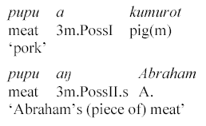

H/D marking

kuot je H-marking na větné úrovni, tzn. gramatické funkce jsou indikovány afixy na slovese (dva i více argumentů) a shoda se jménem se projevuje na adjektivu i na předložce

Syntax

negace – vyjadřuje se různými částicemi, které se liší intenzitou a expresivitou, tato částice stojí nejčastěji na začátku věty
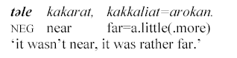

věta sestává minimálně ze slovesa (nebo adjektiva), nejčastěji se připojuje jedna jmenná fráze, dvě už jsou vzácné
bezpříznaková věta je ve slovosledu V (S) (O), subjekt a objekt jsou afixi/klitiky značeny na slovese
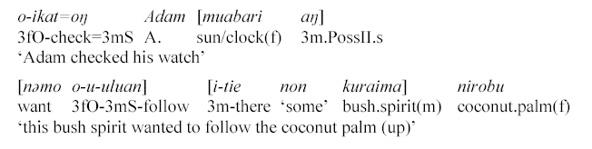
další možné konstrukce už jsou příznakové (zdůraznění apod.)

v otázce stojí tázací slova na místě členu, který zastupují, ale často mají tendenci stát na prvním místě věty

